НАЦІОНАЛЬНИЙ ТЕХНІЧНИЙ УНІВЕРСИТЕТ

«ХАРКІВСЬКИЙ ПОЛІТЕХНІЧНИЙ ІНСТИТУТ»

Кафедра «ОБЧИСЛЮВАЛЬНОЇ ТЕХНІКИ ТА ПРОГРАМУВАННЯ»

«Програмування ч.1»

*Звіт з лабораторної роботи №6*

*Тема: «Масиви»*

Виконав:

ст. гр. КІТ-120А

Старовойтов Н.А.

Перевірив:

Челак В.В.

Харків – 2020

***Мета:*** Отримати навички роботи з рядками, масивами та масивами масивів(двовимірними), розв’язування задач із застосуванням масивів.

***Індивідуальні завдання***

Робота на оцінку “відмінно”.

Завдання №5: «Дано двовимірний масив з N * N цілих чисел. Виконати циклічне зрушення елементів рядків масиву в напрямку справа наліво (перший елемент рядка повинен переміститися в ії кінець)».

**Опис програми**

**Алгоритм вирішення поставленої задачі**

Для вирішення поставленої задачі використовується покроковий зсув кожного рядка разом з оночасним записом першого елемента рядка у масив temp. Після зсуву останньому елементу рядка надається значення, що було збережено у масиві temp. Операція повторюється N разів. Для заповнення масиву було використано генератор псевдовипдакових чисел. Результат зберігається у тому ж масиві, що й первісні дані.

**Текст програми**

#include <stdlib.h>

#define N 3

int main()

{

int array[N][N];

for (int i = 0; i < N; i++) {

for (int j = 0; j < N; j++) {

array[i][j] = rand() % 10;

}

}

int temp[N];

for (int i = 0; i < N; i++) {

temp[i] = array[i][0];

for (int j = 0; j < N; j++) {

array[i][j] = array[i][j+1];

}

array[i][N-1] = temp[i];

}

return 0;

}

**Результати роботи програми**

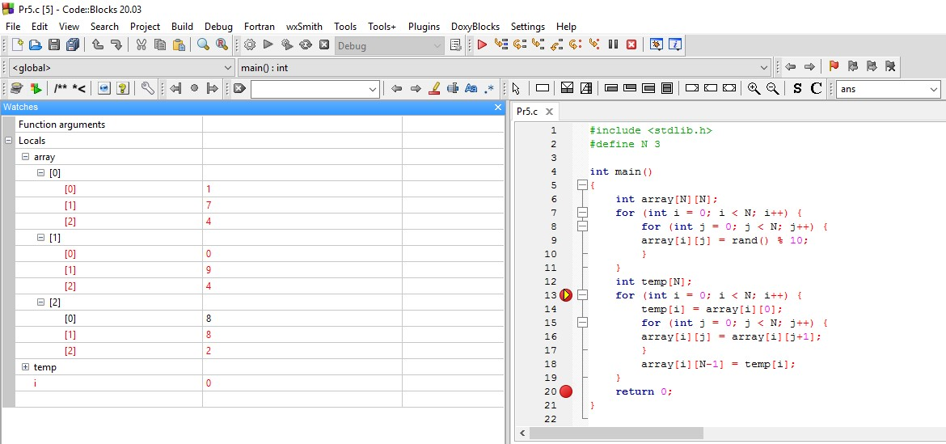

Рисунок 1 — Початкові значення елементів масиву.

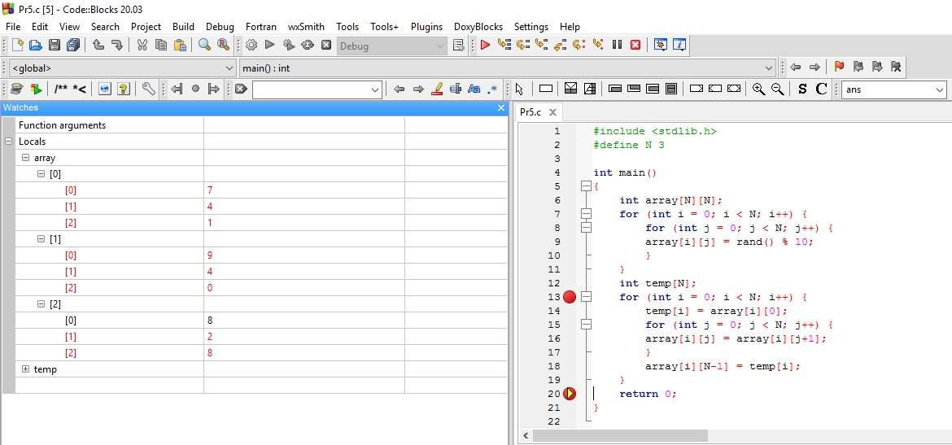

Рисунок 2 — Результат успішного виконання програми

**Висновки**

Під час виконання даної лабораторно роботи було отримано навички роботи з рядками, масивами та масивами масивів(двовимірними), а також досвід розв’язування задач із застосуванням масивів.